Министерство науки и высшего образования Российской Федерации

федеральное государственное бюджетное образовательное учреждение

высшего образования
«Санкт-Петербургский государственный университет
промышленных технологий и дизайна»

Институт – Информационных технологий и автоматизации
Направление 09.03.03 – Прикладная информатика в дизайне
Кафедра – Цифровых и аддитивных технологий

РАЗРАБОТКА ПРОЕКТА
ВЕБ-САЙТ ДЛЯ КОМПАНИИ «The Blush Room»

ТЕХНИЧЕСКОЕ ЗАДАНИЕ

Исполнитель – студент учебной группы 3-МД-8
(группа)
Зарецкая Ксения Максимовна
(фамилия, имя, отчество)

Ссылка на макет в Figma / URL: https://www.figma.com/design/yUoQtNI2eJJiiAWtFf4GwM/%D0%B2%D0%B5%D0%B1?node-id=416-2285&t=swpgsxhfTxu8QcH6-1
Ссылка на итоговый сайт / URL:

Санкт-Петербург
2025

СОДЕРЖАНИЕ
1 ВАЛИДАЦИЯ HTML ДОКУМЕНТАЦИИ 2
1.1 Валидация файла index.html 2
1.1.1 Предупреждения 2
1.1.2 Ошибки 2
1.1.3 Критические ошибки 3
1.2 Валидация файла katalog.html 3
1.2.1 Предупреждения 3
1.2.2 Ошибки 4
1.2.3 Критические ошибки 4
1.3 Валидация файла korzina.html 5
1.3.1 Предупреждения 5
1.3.2 Ошибки 6
1.3.3 Критические ошибки 6
2 ВАЛИДАЦИЯ CSS ДОКУМЕНТАЦИИ 8
2.1 Валидация файла style.css 8
2.1.1 Критические ошибки 8
2.1.2 Ошибки 8
2.1.3. Предупреждения 9
2.2.1 Критические ошибки 9
2.2.2 Критические ошибки 10
2.2.2 Предупреждение 10
2.2.3 Критические ошибки 11
2.3.1 Ошибки 11
2.3.2 Предупреждение 12
ОШИБКИ (Errors): 14
Предупреждение 15
4.1. КРИТИЧЕСКИЕ ОШИБКИ 17
4.2. ОШИБКИ 17

1 ВВЕДЕНИЕ

1.1 Общее описания компании
The Blush Room – «Комната румян». Название ассоциируется с нежным румянцем, уютным пространством, где создается красота.
The Blush Room: Find Your Flush. (Найди свой румянец). "Flush" — это и румянец, и всплеск эмоций.
Позиционирование и философия: The Blush Room — это не просто интернет-магазин декоративной косметики, а персональное пространство и философия заботы о себе, где каждая покупка превращается в осознанный ритуал. Название «Комната румян» ассоциируется с нежностью, уютом и интимным процессом создания красоты, который начинается в личном святилище клиента. Наш слоган — The Blush Room: Find Your Flush (Найди свой румянец), где слово "Flush" означает не только естественный румянец, но и всплеск эмоций и гармонии. Мы верим, что макияж — это инструмент, подчеркивающий уникальную красоту, который должен приносить радость и умиротворение.
Специализация: Студия специализируется на тщательно отобранной декоративной косметике люкс и среднеценового сегмента (mid-to-premium).
Ключевые принципы продукта: Мы делаем акцент на продуктах с ухаживающими компонентами, предлагая стойкие, но исключительно комфортные формулы. Палитры вдохновлены природными оттенками румянца, заката и спелых ягод, что позволяет создавать элегантный, утонченный и естественный образ.
Перечень предоставляемых услуг:
1. Продажа декоративной косметики (люкс и средний ценовой сегмент).
2. Бесплатная консультация бьюти-специалиста онлайн (подбор оттенка помады, тонального средства и т.д.).
3. Программа лояльности с накопительными бонусами.
4. Бесплатные пробники к каждому заказу.
5. Бесплатный возврат товара в течение 14 дней.

1.2 Целевая аудитория

1.2.1. Социально-демографические характеристики
Основная аудитория: Женщины 20–30 лет.
Семейное положение: Не замужем.
Образование и профессия: Студенты, работа по найму.

1.2.2 Географические характеристики и доход
Вся Россия и страны СНГ. Преимущественно большие города.
Доход: достаточный доход (150.000-200.000 тысяч рублей) для покупок в сегменте mid-to-premium, разбирается в, выбирает косметику, которая подчеркивает, а не маскирует.

1.2.3 Психографические характеристики
Ценят эстетику, самозаботу и осознанный подход к покупкам.
Ищут не просто косметику, а эмоции и ритуал.
Предпочитают качественный минимализм или элегантный повседневный макияж.
Активно черпают вдохновение из Instagram и Pinterest, следят за блогерами и инфлюенсерами в сфере макияжа и стиля жизни.
Разбираются в косметике, выбирают продукты, которые подчеркивают, а не маскируют.

1.2.4 Поведенческие характеристики
Искомые выгоды: Качество, комфорт, стойкость, ухаживающие компоненты, соответствие трендам "нежного" и "сияющего" макияжа

1.2.5 Цели и потребности
Потребность в персонализированном подборе косметики (реализуется через онлайн-консультации).
Желание иметь доступ к продукции mid-to-premium сегмента с гарантией подлинности.
Потребность в приятном и безопасном ритуале покупки (реализуется через бесплатные пробники и удобный возврат).

1.3 Семантическое ядро
Семантическое ядро разделено на несколько групп в зависимости от их назначения и частотности.
Высокочастотные запросы (общие): купить косметику онлайн, интернет-магазин косметики, косметика для макияжа, веган косметика, нежный макияж, косметика для сияния кожи.
Тематические уточнения (для лица): тональное средство с сиянием, кремовые румяна, жидкий хайлайтер, рассыпчатая пудра, увлажняющий праймер, стойкий консилер.
Тематические уточнения (для губ): бархатная помада, стойкая жидкая помада, блеск для губ с гиалуроном, тинт для губ, нежная помада-карандаш.
Тематические уточнения (для глаз): палетка пастельных теней, карандаш для глаз с эффектом смоки, стойкая тушь для ресниц, нежные тени с шиммером.
Редкие уточняющие запросы: кремовые румяна персикового оттенка, бархатная помада с розовым подтоном, хайлайтер без глиттера, пудра для сухой кожи, помада с маслом ши.

1.4 Паллитра желаемых цветов
Фон: белый
Акценты: пыльно-розовый (#D4A8A8), теплый телесный (#E8D3C9). Эти цвета повторяют оттенки румянца и натуральной губной помады.
Текст: темно-серый (#2E2E2E)
На рисунке 1 представлена желательная палитра цветов.

Рисунок 1 – Палитра желаемых цветов

1.5 Нежелательная палитра цветов
Яркие, кислотные цвета
Кричащие красные и оранжевые и синие, если они не являются фирменными цветами бренда.

Рисунок 2 – Палитра нежелательных цветов

1.5 Алгоритм использования и услуги
Пользователь проходит следующий путь:
- .Сначала пользователь попадает на главную страницу, знакомится с брендами, представленными на сайте, узнает от акционных предложениях и новых коллекциях
- Выбор товара: находит нужный товар через каталог или поиск, знакомится с описанием, отзывами и палитрами оттенков.
- Добавление в корзину: нажимает кнопку «В корзину» на странице товара.
- Оформление заказа: переходит в корзину, нажимает «Оформить заказ», заполняет форму доставки и оплаты.
- Подтверждение и получение: получает на e-mail и SMS электронный чек и трек-номер для отслеживания посылки. После получения посылки - финальное подтверждение оказания услуги.

4. Общая структура веб-сайта и схема
Главная страница (index.html)
Каталог товаров (catalog.html)
Страница категории (e.g., lipsticks.html)
Страница товара (e.g., product_123.html)
Корзина (corzina.html)
Оформление заказа (zakaz.html)
Личный кабинет (account.html)
Мои заказы (orders.html)
Избранное (wishlist.html)
Данные профиля (profile.html)
Услуги (services.html)
Консультация визажиста (consultation.html)
Блог (blog.html)

1.7 Описание страниц

1.7.1 Главная страница
Назначение: Формирование первого впечатления о бренде, демонстрация новинок, акций и ключевых преимуществ The Blush Room.
- крупные баннеры с акциями и новинками.
- Категории товаров: блоки-иконки с основными категориями (Губы, Лицо, Глаза и т.д.).
- Популярные товары: карусель с карточками товаров.
- О компании: Краткий блок с преимуществами (веган, доставка, бонусы).
- Подвал: логотип, контакты, ссылки на соцсети.
Пути попадания:
Начальная точка входа на сайт.
Контент и Блоки:
Шапка сайта (Header):
Логотип
Основное Навигационное меню (Каталог, О нас, Контакты, Услуги).
Панель поиска.
Иконки: Личный кабинет, Избранное (Wishlist), Корзина.
Главный Баннер:
Крупное, эстетичное изображение, отражающее философию бренда (нежный макияж, уют).
Текст с ключевым слоганом/акцией.
Кнопка «Перейти в Каталог».
Блок «Новинки»/«Тренды» (New Arrivals):
Карусель из 2-6 новых товаров.
Кнопка «Посмотреть все новинки».
Блок «Философия бренда»:
Короткий, эмоциональный текст о The Blush Room (макияж как ритуал заботы о себе).
Перечень ключевых преимуществ (Бесплатные пробники, Комфортные формулы, Уход в составе).
Блок «Категории»:
Визуальные плитки с названиями основных категорий товаров (Губы, Лицо, Глаза, Уход).
Каждая плитка кликабельна и ведет на соответствующую страницу Категории.
Блок «Услуги»:
Краткая информация о Бесплатной онлайн-консультации бьюти-специалиста.
Кнопка «Записаться на консультацию».
Подвал (Footer):
Колонка меню (дублирование основных ссылок).
Контакты (телефон, email).
Ссылки на Соцсети (Instagram, Pinterest, Telegram).
Форма подписки на рассылку (Email-маркетинг).

7.2 Каталог товаров (catalog.html)
Назначение: Отображение всего ассортимента товаров с удобной навигацией и фильтрацией.
Пути попадания:
Клик по ссылке «Каталог» в Шапке.
Клик по плиткам Категорий на Главной странице.
Контент и Блоки:
Заголовок: «Каталог» или название выбранной Категории.
Панель Фильтров (левая колонка/сайдбар):
Фильтр по Бренду (чекбоксы).
Фильтр по Цене (ползунок или ввод диапазона).
Фильтр по Свойству/Текстуре (Например: Стойкий, Увлажняющий, Сияющий, Матовый).
Фильтр по Типу товара (Например: Помады, Блески, Тинты).
Кнопка «Применить»/«Сбросить».
Сортировка: Выпадающий список (По популярности, По цене: сначала дешевые/дорогие, По новизне).
Сетка товаров (Product Grid):
Товары отображаются сеткой (3-4 колонки).
Каждая Карточка товара включает:
Изображение (при наведении может меняться на второе фото/свотч).
Название и Бренд (мелким шрифтом).
Цена (старая/акционная, если есть).
Кнопка «В корзину» (срабатывает без перехода).
Иконка «В избранное» (сердечко).

7.3 Страница товара (product_123.html)
Назначение: Предоставление полной информации о продукте для принятия решения о покупке.
Пути попадания:
Клик по Карточке товара в Каталоге или на Главной.
Контент и Блоки:
Галерея изображений:
Основное фото продукта в упаковке.
Фото свотчей (на коже).
Фото на модели (лук).
Возможность приближения (Zoom).
Видеоролик-обзор (опционально).
Блок с информацией и покупкой:
Название и Бренд.
Цена.
Выбор оттенка: Палитра кликабельных цветных кружков (свичей). При клике меняется основное изображение товара.
Количество: Поле с возможностью + / – (по умолчанию 1).
Кнопки: «Добавить в корзину», «Купить в 1 клик» (быстрый заказ).
Кнопка «В избранное» (сердечко).
Информация о доставке и возврате (ссылка-попап).
Детальное описание:
Вкладка «Описание»: Свойства, текстура, финиш.
Вкладка «Применение»: Пошаговая инструкция, лайфхаки.
Вкладка «Состав»: Полный список компонентов (с выделением ключевых ухаживающих).
Блок «Отзывы»:
Рейтинг товара (звезды).
Форма для добавления отзыва.
Список уже существующих отзывов с датами и оценками.
Блок «С этим товаром покупают»: Карусель или сетка Рекомендованных товаров.

7.4 Корзина (korzina.html)
Назначение: Проверка итогового состава заказа, внесение изменений перед оформлением.
Пути попадания:
Клик по иконке «Корзина» в Шапке сайта.
Контент и Блоки:
Список товаров:
Изображение товара.
Название, Бренд и выбранный Оттенок.
Цена за единицу.
Количество (редактируемое поле с кнопками + / –).
Общая стоимость позиции.
Кнопка «Удалить» (крестик).
Поле «Промокод»:
Текстовое поле для ввода промокода.
Кнопка «Применить» (для перерасчета стоимости).
Блок «Итого»:
Промежуточная сумма (стоимость товаров).
Стоимость доставки (по умолчанию «Рассчитывается на следующем шаге»).
Общая сумма к оплате.
Кнопка «Перейти к оформлению»: Крупная, заметная кнопка.

7.5 Страница оформления заказа (zakaz.html)
Назначение: Сбор контактных данных, адреса, выбор способа доставки и оплаты.
Пути попадания:
Нажатие кнопки «Перейти к оформлению» в Корзине.
Контент и Блоки:
Сводка заказа (правая/боковая колонка):
Мини-список товаров (для контроля).
Итоговая сумма заказа (с учетом скидок и доставки).
Форма заказа (основная колонка):
Контактные данные:
Поле «Ф.И.О.».
Поле «Email» (обязательное, для чека и трек-номера).
Поле «Телефон» (обязательное, маска для ввода +7 (XXX) XXX-XX-XX).
Доставка:
Поле «Город/Населенный пункт».
Поле «Адрес» (Улица, Дом, Квартира).
Выбор способа доставки (Почта России, СДЭК, Курьер).
Способ оплаты:
Банковская карта онлайн.
Онлайн-банкинг (SberPay, Tinkoff Pay и т.д.).
Оплата при получении (наличные/карта, если доступно).
Необязательное поле «Комментарий к заказу».
Кнопка «Подтвердить и оплатить заказ»: Завершает оформление, перенаправляет на страницу платежной системы, затем на страницу «Заказ оформлен».
2. Каталог товаров
Путь попадания: из каталога, через поиск, с главной страницы
Контент и блоки:
- Галерея фото: изображения товаров, возможность приблизить и пролистать.
- Название и бренд.
- Цена.
- Кнопка «В корзину».
- Кнопка «В избранное» (сердечко).
При нажатии на определенный товар переносит на страничку этого конкретного товара
3. Страница товара
Путь попадания: из каталога, через поиск, с главной страницы
Контент и блоки:
1. Галерея фото: Изображения товара, возможность приблизить и пролистать.
2. Название и бренд.
3. Цена.
4. Выбор оттенка: Палитра кликабельных цветных свичей.
5. Кнопка «В корзину».
6. Кнопка «В избранное» (сердечко).
7. Описание: Состав, свойства, применение.
8. Отзывы.

4. Корзина
Путь попадания: Клик по иконке «Корзина» в шапке сайта.
Контент и блоки:
1. Список товаров: Название, изображение, цена, количество, общая стоимость позиции, кнопка удаления.
2. Итоговая сумма заказа.
3. Промокод: Поле для ввода.
5. Кнопка «Перейти к оформлению».

5. Страница оформления заказа (checkout.html)
Путь попадания: Нажатие кнопки «Перейти к оформлению» в корзине.
Контент и блоки:
1. Форма заказа
2. Сводка заказа: Список товаров, итоги.
3. Выбор способа оплаты: Банковская карта, онлайн-банкинг.
4. Кнопка «Подтвердить и оплатить заказ»

1. Контактные данные:
Поле «Email»: `type="email"`, обязательное. Для отправки чека.
Поле «Телефон»: `type="tel"`, обязательное. Маска для ввода +7 (XXX) XXX-XX-XX. Для SMS-уведомлений.
Данные доставки:
Поле «ФИО»: `type="text"`, обязательное.
Поле «Адрес»: `type="text"`, обязательное.
Поле «Город»: `type="text"`, обязательное.
2. Кнопки
«К покупкам» ведет в «Каталог»
«Следующая страница» ведет в «Каталог 2 стр»
«Лайк» добовляет товар в «Избранное»
«Купить сейчас» ведет в «Оформление заказа»
«В корзину» ведет в «Корзину»
«Оформить заказ» ведет в «Оформление заказа»

Описание структуры сайта
Представленная схема — это карта сайта (или диаграмма пользовательского потока) для интернет-магазина косметики. Она подробно описывает основные разделы и путь, который проходит пользователь от знакомства с товарами до совершения покупки.
1. Главная Страница Стартовая точка, которая предлагает основные направления:
К покупкам (ссылка на каталог или разделы)
Новинки (актуальные/новые поступления)
Подвал с контактами
2. Каталог
Основной раздел, структурирующий товары по категориям:
Косметика (общий раздел, который делится на зоны применения)
Для губ (тинт, помада, блеск)
Для глаз (тени, тушь, карандаш)
Для лица (хайлайтер, консилер, тон, румяна)
Для бровей (карандаш, гель)
Подвал с контактами
3. Страница Товара
Страница с детальной информацией о выбранном продукте:
Фото товара
Описание товара
Отзывы
Подвал с контактами
4. Корзина
Промежуточный этап перед оформлением заказа:
Подвал с контактами
Итог (Подсчет суммы заказа)
Оформить заказ (Переход к финализации покупки)
5. Лайки
Раздел с товарами, отмеченными как избранные:
Товар в "лайках"
Следующая страница
Подвал с контактами
6. Оформление заказа
Финальный этап покупки:
Поля для заполнения (ввод данных, адреса, выбора доставки)
Оплатить заказ (переход к оплате)
Подвал с контактами

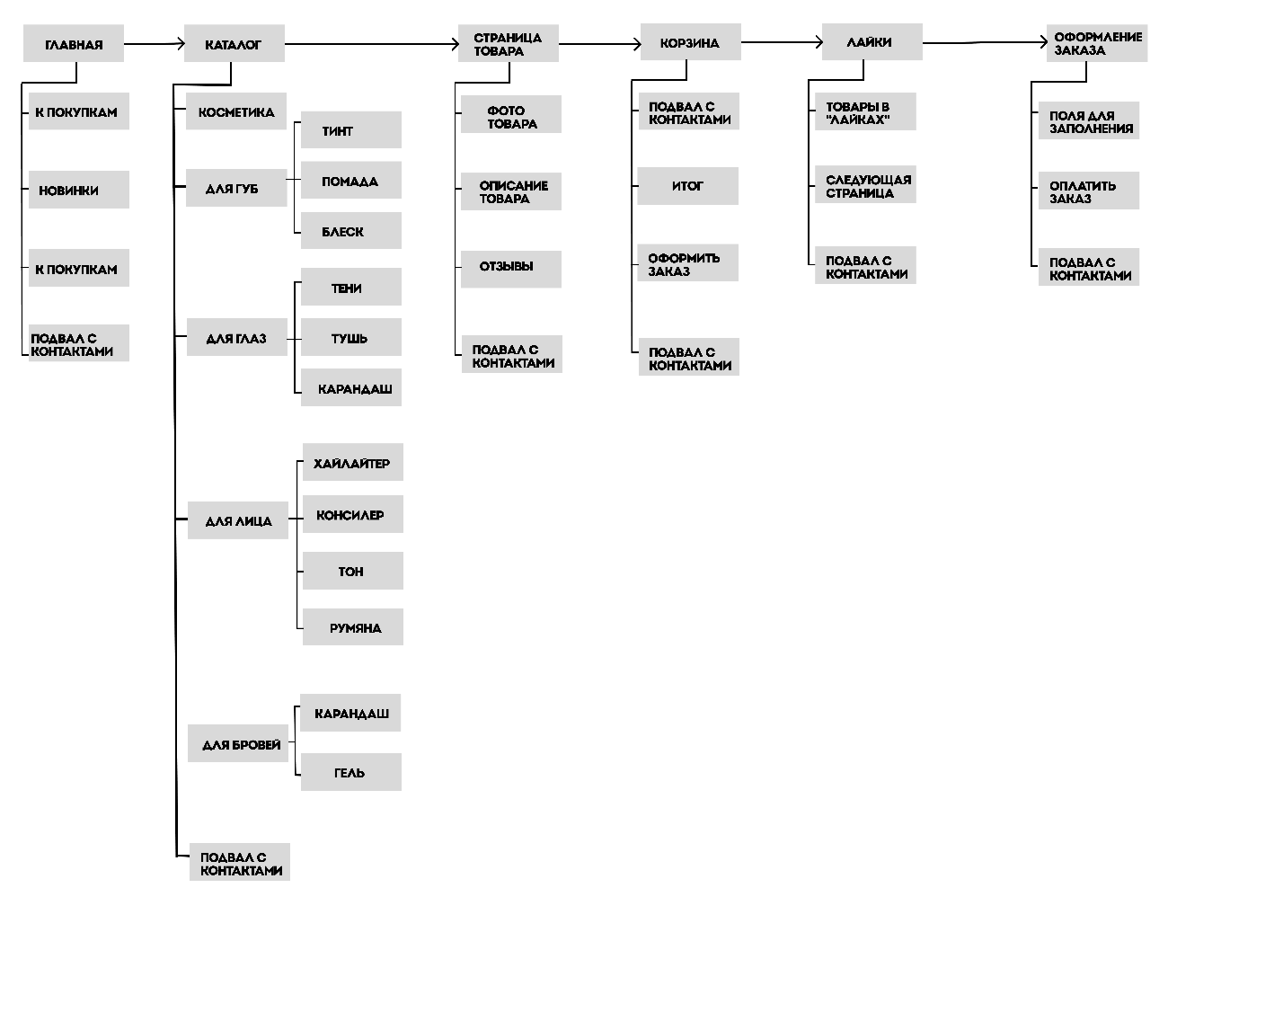
Рисунок 3 – Схема сайта

1.8 Мудборд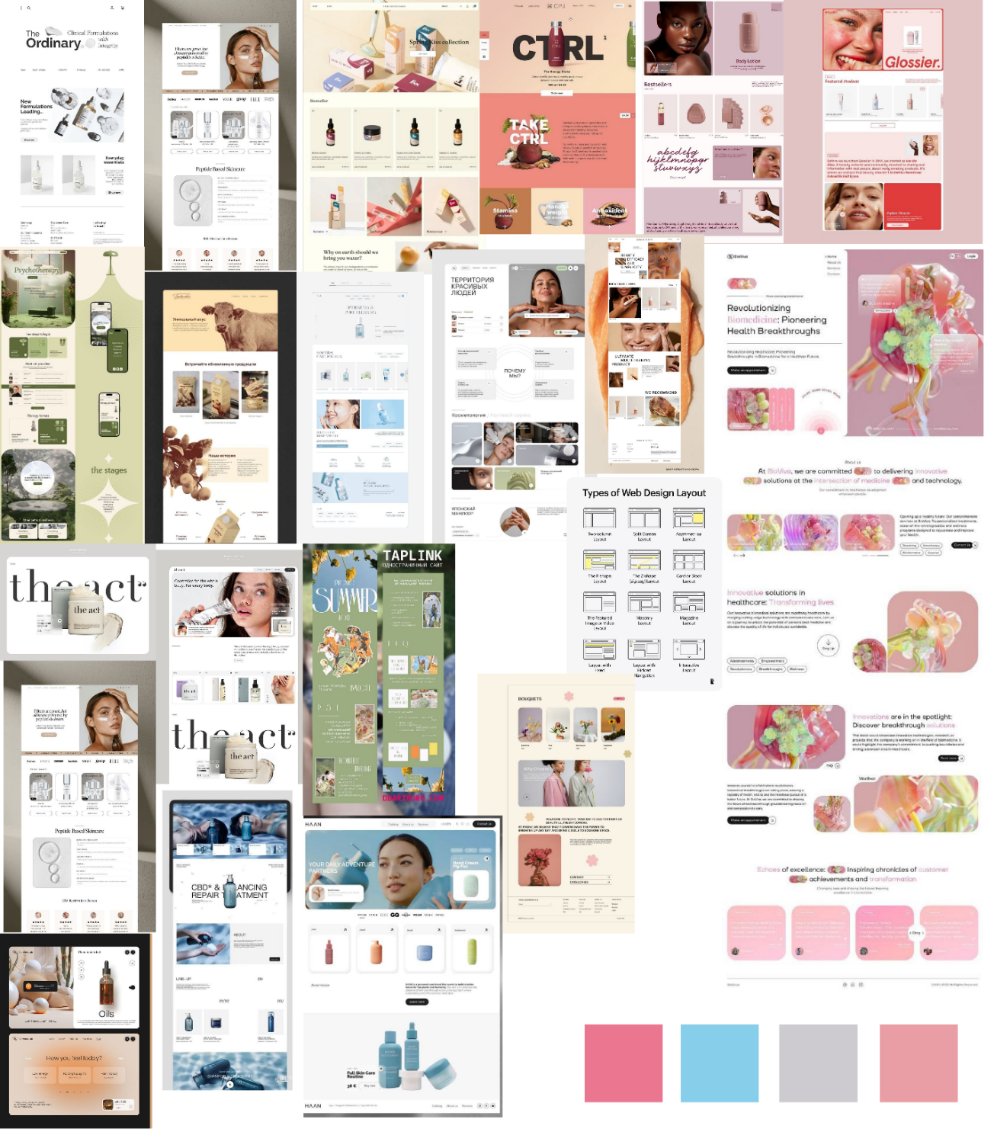
Рисунок 4 – Мудборд

